**12.** **Методы случайного поиска экстремума функции многих переменных.**

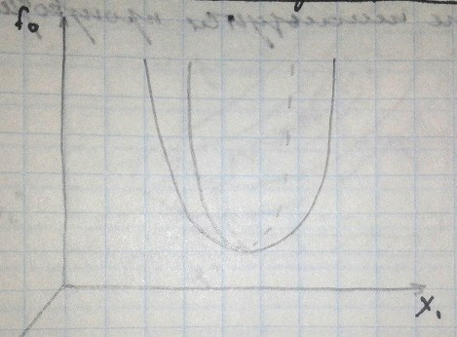

***Необходимое условие:***

$$\frac{{∂f}_{0}\left(x_{1}, { x}_{2}\right)}{∂x_{1}}=0$$

$$\frac{{∂f}_{0}\left(x_{1}, { x}_{2}\right)}{∂x_{2}}=0$$

***Достаточное условие:***

$$\frac{{∂^{2}f}_{0}\left(x_{1}, { x}_{2}\right)}{∂x_{1}^{2}}∙\frac{{∂^{2}f}_{0}\left(x_{1}, { x}_{2}\right)}{∂x_{2}^{2}}-{(\frac{{∂^{2}f}_{0}\left(x_{1}, { x}_{2}\right)}{∂x_{1}^{2}∂x_{2}^{2}})}^{2}>0$$

$\frac{{∂^2f}_{0}\left(x_{1}, { x}_{2}\right)}{∂{(x}_{1}^2)}>0$– min

$\frac{{∂^2f}_{0}\left(x_{1}, { x}_{2}\right)}{∂(x_{2}^2)}<0$– max

**13. Метод «тяжелого шарика»**

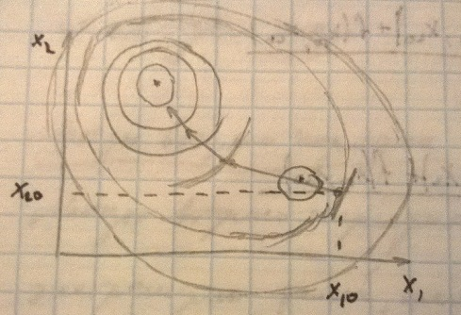

Задается точка начального приближения {$x_{10}, { x}_{20}$}. Вычисляются первые и вторые частные производные от целевой функции $F_{0}$ и делается одновременно шаг по переменным $x_{1} и{ x}_{2}$ следующим образом

$x_{11}$ = $x_{10}-h_{1}\frac{f_{0}(x_{10}+∆x_{1},x_{20})}{∆x_{1}}$- $ρ_{1}\frac{f_{0}(x_{10}+2∆x_{1},x_{20})-2f_{0}(x_{10}+∆x_{1},x_{20})+f_{0}(x_{10}, { x}_{20})}{{∆x_{1}}^{2}}$

$x_{21}$ = $x_{20}-h_{2}\frac{f_{0}(x_{10},x_{20}+∆x_{2})}{∆x_{2}}$- $ρ_{2}\frac{f_{0}(x_{10},x_{20}+2∆x_{2})-2f_{0}(x_{10},x_{20}+∆x_{2})+f_{0}(x_{10}, { x}_{20})}{{∆x_{2}}^{2}}$

$h_{1}$*, $ρ_{1}$* и $h_{2}$*, $ρ_{2}$* коэффициенты, которые подбираются численным экспериментом таким образом, чтобы с одной стороны была приемлемая скорость сходимости, а с другой стороны преодолевались локальные экстремумы

**14. Овражный метод**

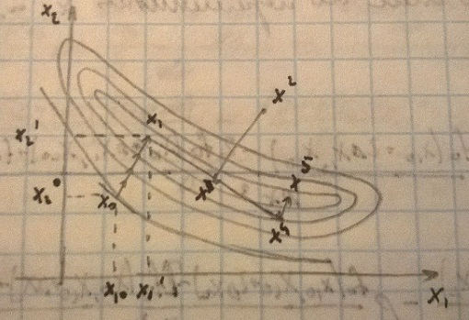

Метод используется для поиска экстремума функции с оврагами

Задается точка начального приближения $x^{0}$ из которой любым методом (например методом градиентов) осуществляется спуск на дно оврага. Получаем точку $x^{1}$. Задается новая точка начального приближения $x^{2}$, так же осуществляется спуск на дно оврага и находится точка $x^{3}$. Вычисляются и сравниваются значения целевой функции в точках $x^{1}$ и $x^{3}$. После этого делается большой овражный шаг в направлении убывания функции (в данном примере от $x^{1}$ к $x^{3}$) и получаем точку $x^{4}$. Из точки $x^{4}$ опять спускаемся на дно оврага. Далее алгоритм повторяется.

Останов метода осуществляется когда разность между значениями целевой функции i и i+1 спусков на дно оврага станет меньше Е

**15. Метод штрафных функций**

Используется для решения задачи нахождения условного экстремума функции.

В общем виде выглядит как

${\begin{aligned} \\ f\end{aligned}}_{0}({ x}_{1,}{ x}_{2},… { x}_{n})$ = $\left\{\begin{aligned}{ f}_{0}, если { f}_{i}≥0, i=1,2,…m \\ k, если хоть при одном i { f}_{i}<0\end{aligned}\right.$

Если ф-я штрафа резко возрастает при подходе к границе разрешенной области, то исп. «метод внутренней точки»

Важным моментом для метода внутр точки является задание начального приближения, лежащего в разрешенной области. Задав значения $x_{1}^{0}, x_{2}^{0},… x_{n}^{0}$ проверяем, удовлетворяют ли они всем ограничениям. Если да-можно начинать поиск с использованием функции штрафа. Если какие то ограничения нарушены-осуществляеся перемещение в разрешенную область в направлении перпендикулярном нарушенному ограничению.

Поиск точки начального приближения для метода внутренней точки можно так же осуществлять методом случайного поиска

Функция штрафа для метода внешней точки имеет вид

R= ${\begin{aligned} \\ f\end{aligned}}_{0}({ x}_{1,}{ x}_{2},… { x}_{n})$ + k $\sum_{i=1}^{m}{(min(0,}{\begin{aligned} \\ f\end{aligned}}_{i}({ x}_{1,}{ x}_{2},… { x}_{n}))^2$

Если мы находимся в разрешенной области, то член уравнения, вкл штраф равен 0. Как только осуществлен выход за ограничение к целевой функции добавляется штраф, тем больший, чем дальше мы вышли за ограничение.

В методе внешней точки отсутствует проблема выбора начального приближения

**16. Решение задач с органичениями-неравенствами.**

(то что нашел у себя в лекции)

Найти х1*,х2*, … хn*

F0(х1, х2, … хn)-> min

Fi(х1, х2, … хn)>= 0 i=1, 2, … m

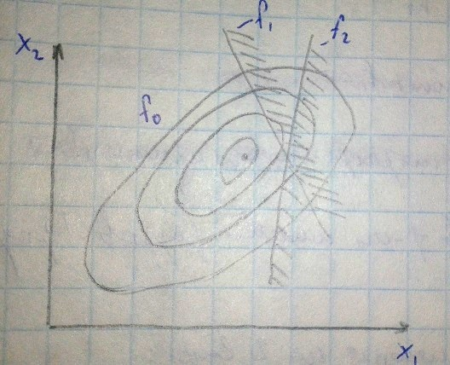

Количество ограничений m может быть любым (меньше, равно, больше n)

Если экстремум целевой функции лежит в разрешенной области то его поиск может быть осуществлен любым методом безусловной оптимизации

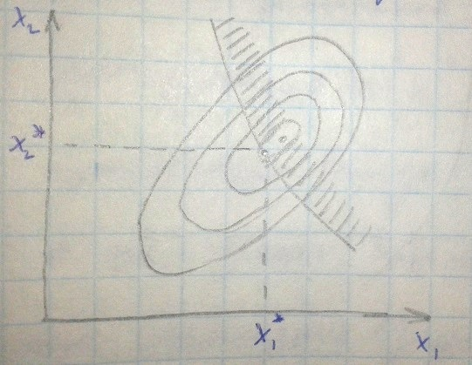

Если истинный экстремум лежит в запрещенной области, то условный экстремум всегда будет на границе разрешенной области, и для решения таких задач используют метод штрафов